Výsledky 6. ročníku florbalového turnaje „O neveklovský měšec“

Kategorie ZŠ - chlapci, okres Příbram

Turnaj se uskutečnil ve dneh 19. a 22.11. 2007. V celkem 19 utkáních se střetlo 108 žáků z devíti základních škol. Družstva byla rozdělena do dvou základních skupin a vítězové těchto skupin se střetli v okresním finále.

Utkání v základních skupinách

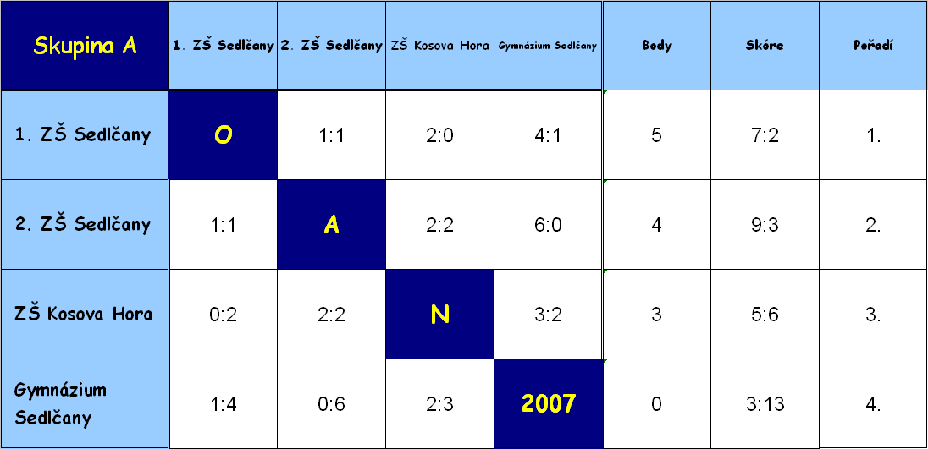

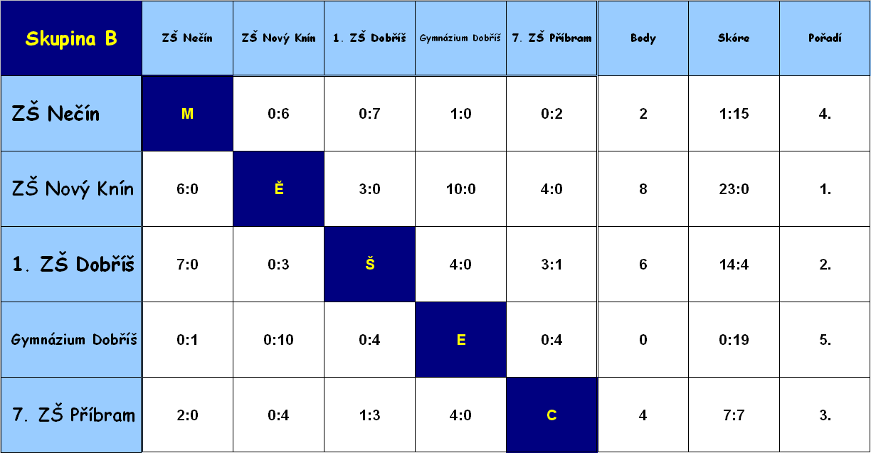

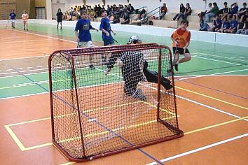
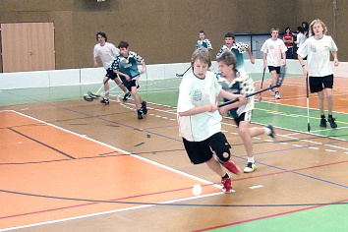

Utkání o umístění

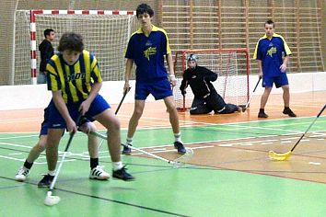
Finále skupiny A
1. ZŠ Sedlčany 0
2. ZŠ Sedlčany 1 (po s.n.)

O 3. místo skupina A
ZŠ Kosova Hora 4
Gymnázium Sedlčany 0

Okresní finále
2. ZŠ Sedlčany 2
ZŠ Nový Knín 4

Konečné pořadí

Skupina východ
- 2. ZŠ Sedlčany
- 1. ZŠ Sedlačany
- ZŠ Kosova Hora
- Gymnázium Sedlčany

Skupina západ
- ZŠ Nový Knín
- 1. ZŠ Dobříš
- 7. ZŠ Dobříš
- ZŠ Nečín
- Gymnázium K. Čapka Dobříš

Celkovým vítězem a postupujícím do krajského kola se stala ZŠ Nový Knín, která v okresním finále přehrála 2. ZŠ Sedlčany 4:2.

